Pesquisa Realizada pelos alunos
in Geoparque Arouca

- Javali
- Esquilo Vermelho
- Gaio
- Chapim azul
- Ouriço cacheiro
- Melro
- Vaca
- Rela verde
- Águia cobreira
- Carriça
- Melro-d’agua
- Rã ibérica
- Morcego
- Borboleta
- Corça
- Cobra
- Melro das rochas

Esta lista de animais foi retirada da pesquisa do site Geoparque Arouca
A vida desenvolve-se a várias escalas, tal como o passar do tempo e toda a organização do Universo. Os montes e vales, os rios e bosques do Arouca Geopark são habitats riquíssimos, abrigando espécies que vivem de forma livre, independente e autónoma, aparecendo, aos nossos olhos, com todo o seu esplendor. Assim estejamos sensibilizados para os observarmos, conhecermos e respeitarmos o seu espaço. Conhecer e divulgar, mas também preservar, são palavras a reter, no que diz respeito à biodiversidade do Arouca Geopark, que se desenvolve ao longo de uma vasta área protegida pela Rede Natura 2000, uma rede ecológica criada para o espaço Comunitário da União Europeia, resultante da aplicação da Diretiva Aves e Diretiva Habitat. Esta Rede representa 47% da área do Arouca Geopark distribuída pelos três Sítios de Interesse Comunitário: Sítio Serra da Freita e Arada (34%), Sítio Rio Paiva (10%) e Sítio Serra de Montemuro (3%).
Fauna | Arouca Geopark

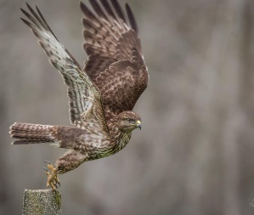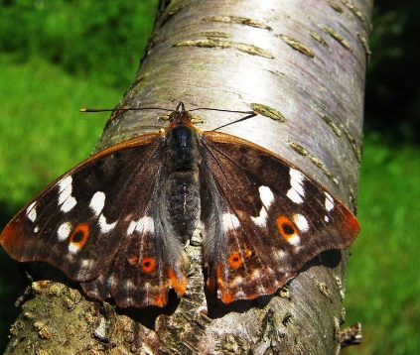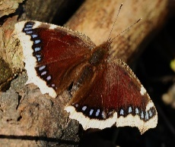

ÁGUIA-D’ASA-RED Alguns Exemplos

ANTIOPA

APATURA ILIA

